**2023年度赤峰市松山区人民检察院部门**

**公开文档**

部门（单位）名称：赤峰市松山区人民检察院部门

单位负责人：王利国

财务负责人：丁 然

编制人：段志娇

报送日期：2024年8月

# 公开文档

**目 录**

1. **部门（单位）概况**
2. **主要职能、职责**

赤峰市松山区人民检察院是国家的法律监督机关，依法行使下列职权：

1. 对于叛国案、分裂国家案以及严重破坏国家的政策、法律、政令统一实施的重大犯罪案件，行使检察权。
2. 对于直接受理的国家工作人员利用职权实施的犯罪案件，进行侦查。
3. 对于公安机关、国家安全机关等侦查机关侦查的案件进行审查，决定是否逮捕、起诉或者不起诉。并对侦查机关的侦查活动是否合法实行监督。
4. 对于刑事案件提起公诉，支持公诉；对于人民法院的刑事判决、裁定是否正确和审判活动是否合法实行监督。
5. 对于监狱、看守所等执行机关执行刑罚的活动是否合法实行监督。
6. 对于人民法院的民事审判活动实行法律监督，对人民法院已经发生效力的判决、裁定，发现违反法律、法规规定的，依法提出抗诉。
7. 对于行政诉讼实行法律监督。对人民法院已经发生效力的判决、裁定发现违反法律、法规规定的，依法提出抗诉。
8. **部门（单位）机构设置及决算单位构成情况**

1、根据部门（单位）职责分工，本部门（单位）内设机构包括政治部、办公室、第一检察部、第二检察部、第三检察部、第四检察部、第五检察部、综合业务部，司法警察大队。本部门（单位）无下属单位。

2、从决算单位构成看，纳入本财政汇总决算编制范围的预算单位共计1家，具体包括：赤峰市松山区人民检察院部门本级。详细情况见表：

| 序号 | 单位名称 | 单位性质 |
| --- | --- | --- |
| 1 | 赤峰市松山区人民检察院 | 财政拨款的行政单位 |

**三、2023年度部门（单位）主要工作完成情况**

2023年，赤峰市松山区人民检察院在区委和赤峰市人民检察院的坚强领导下，在区人大及其常委会的有力监督下，在区政府、区政协及社会各界关心支持下，坚持以习近平新时代中国特色社会主义思想为指导，深入贯彻党的二十大精神，全面践行习近平法治思想，积极落实上级院和区委重点工作部署，聚焦法律监督主责主业，主动服务高质量发展，全面加强自身建设，锐意进取、敢做善为，各项检察工作取得新成效。

1.聚焦政治引领，服务中心大局

坚定正确政治方向。坚持党对检察工作的绝对领导，深刻领悟“两个确立”的决定性意义，增强“四个意识”、坚定“四个自信”、做到“两个维护”。严格贯彻落实《中国共产党政法工作条例》，主动向区委、区委政法委请示报告重要工作安排、重大案件6项，专题汇报检察工作3次，把讲政治落实到监督办案、司法为民全过程。

维护社会安全稳定。树立国家总体安全观，从严惩治严重暴力犯罪、黄赌毒、盗抢骗、食药环、电信网络诈骗等严重影响人民群众安全感的犯罪209件280人。常态化推进扫黑除恶斗争，依法稳妥办理自治区检察院指定管辖的兴安盟薛某某涉黑案件，对21人提起公诉。全面准确贯彻宽严相济刑事政策，批准逮捕各类刑事犯罪146件188人，起诉515件623人。不批捕184人，不起诉437人，依法适用认罪认罚从宽制度930人，适用率93.84%，切实做到该严则严、当宽则宽，扎实推进平安松山建设。

优化法治化营商环境。坚持打击与保护、监督与治理协同推进，依法平等保护各类经济主体，办理破坏社会主义市场经济秩序犯罪37件61人，起诉15件27人。办理涉税刑事案件8件13人，其中陈某某等5人虚开发票案，价税合计1.5亿元。

深度参与社会治理。用好检察建议提升社会治理效能，推动社会治理类检察建议落实情况纳入党委政府考核。制发检察建议29件，其中社会治理类检察建议15件，同比增加111.11%，落实整改率100%。1件检察建议获评全区检察机关优秀社会治理检察建议。坚持治罪与治理并重，联合松山区新时代文明实践中心开展轻罪非羁押人员志愿服务项目，已开展两期志愿服务活动，20人在社区志愿服务200余小时。将检察官法律服务站与23个乡镇街道综治中心相融合，选派16个检察官办案团队为企业和群众提供“家门口”的法律服务，发放法律宣传手册1200余份，法律宣传进企业4次，为企业提供法律咨询20余次，为群众解答法律问题200余次。

2.聚焦司法为民，保障民生福祉

化解涉法涉诉矛盾纠纷。积极践行新时代枫桥经验，树立“如我在诉”理念，受理信访190件256人，院领导接访15次，包案12件，包案率100%，全部做到七日内程序性回复和三个月内办理结果或办案进展答复,及时回应群众诉求。与区政务服务中心联合建立“检察+12345”协作机制，实现信息共享及时回应百姓期盼。

加强未成年人司法保护。以零容忍态度惩治侵害未成年人犯罪，办理涉未成年人刑事案件97件，提前介入侦查23件24人，依法起诉29件42人。教育感化挽救涉罪未成年人，对未成年人不起诉13人。加强涉案未成年人权益保护，开展心理咨询73次，家庭教育指导17次。组织法治进校园19次，受众2万余人次。强化入职查询和强制报告工作，共查询校内外教职员工1万余人，对4名性侵犯罪的教职员工，督促教育行政主管部门按要求进行处理，做到精准预防。

关注回应群众急难愁盼。加强司法救助力度，注重“救急、救难”，司法救助31件31人，发放救助金30.2万元。发挥支持起诉职能作用，助力农民工讨薪维权，办理案件12件132人。组织松山区劳动监察大队、住建局、开发商等多家单位、企业召开协商会，推进矛盾实质性化解，为农民工追回薪酬59万元。开展无障碍设施保护专项行动，发现问题5处，督促相关部门及时整改，保障特殊群体出行安全。

3.聚焦主责主业，依法能动履职

刑事检察监督持续做优。加强侦查活动监督，充分发挥侦查监督与协作配合办公室作用，依法开展立案监督、撤案监督、纠正侦查监督活动违法、纠正漏捕漏诉等监督活动，办案质效不断提升。加强刑事案件繁简分流，联合市公安局、区法院建立“简案快办”机制，适用案件40件。加强审判活动监督，提请抗诉2件，均获改判。加强刑罚执行和监管活动监督，发出纠正违法通知书27份、检察建议5份。利用大数据对比分析发现社区矫正对象脱管1件1人，社区矫正对象在矫正期间受到公安机关行政处罚，监督司法机关向原审法院提请撤销缓刑建议，该案件被评为自治区级典型案例。

民事检察监督持续做强。共办理各类民事检察监督案件53件。加强民事生效裁判监督，提出再审检察建议10件，采纳率100%。办理民事审判程序违法监督案件16件，针对违法情形提出检察建议16份。办理民事执行活动监督案件8件，针对执行问题提出检察建议8份。所制发的检察建议采纳率100%。通过开展释法说理，支持法院正确裁判7件。

行政检察监督持续做实。办结行政检察监督案件37件。办理行政生效裁判监督1件，向行政机关制发检察建议1份，同步进行了实质矛盾化解，做到案结事了。办理行政审判程序违法监督案件4件、行政非诉执行活动监督案件6件，针对执法中的瑕疵问题制发检察建议予以纠正。对履行职责中发现的行政机关怠于行使职权或违法行使职权行为，提出检察建议10份，助力法治政府建设。强化行刑反向衔接，向行政机关制发检察意见书14份，均依法作出相应行政处罚。

公益诉讼检察监督持续做好。准确把握公益诉讼作为督促之诉、协同之诉的职能定位，办理公益诉讼案件64件，其中生态环境资源、食品药品安全等传统领域案件53件，占比82.8%。办案中坚持与职能部门磋商，督促主动履职，98%的案件在诉前解决了公益损害问题。依法提起诉讼7件，切实维护公共利益和法治尊严。启用30万生态环境损害赔偿金，在松山区大碾子林场建立生态检察修复基地，异地补植樟子松1.6万余株，造林180多亩。

## 第二部分  部门（单位）决算情况说明

**一、收入支出决算总体情况说明**

  赤峰市松山区人民检察院部门 2023年度收入、支出决算总计 1,791.16万元。与年初预算相比，收、支总计各增加 210.35万元，增长 13.31%，变动原因：当年追加书记员经费及维修改造费用；与上年决算相比，收、支总计各减少-43.38万元，减少 -2.36%。其中：

**（一）收入决算总计 1,791.16万元。包括：**

    1.本年收入决算合计 1,769.92万元。与上年决算相比，减少 -34.53万元，减少 -1.91%，变动原因：本着过紧日子的政策，缩减各项预算收入。

    2.使用非财政拨款结余和专用结余 0.00万元。与上年决算相比，增加（减少） 0.00万元，增长（减少） 0%，变动原因：不存在此项内容。

    3.年初结转和结余 21.24万元。与上年决算相比，减少 -8.85万元，减少 -29.41%，变动原因：本年度使用地方财政支付廊道文化建设费用及自聘人员社保基数调增导致该项费用增加。

**（二）支出决算总计 1,791.16万元。包括：**

    1.本年支出决算合计 1,758.89万元。与上年决算相比，减少 -54.40万元，减少 -3.00%，变动原因：我院本着过紧日子的要求，厉行节约，缩减各项预算支出。

    2.结余分配 0.00万元。结余分配事项：无分配。与上年决算相比，增加（减少） 0.00万元，增长（减少） 0%，变动原因：不存在此项内容。

    3.年末结转和结余 32.27万元。结转和结余事项：自聘人员2024年度工资和社保资金。与上年决算相比，增加 11.03万元，增长 51.92%，变动原因：2023年度地方财政追加自聘人员工资及社保相对2022年有一定程度增长，因此年末结转结余资金有所增加。

**二、收入决算情况说明**

       赤峰市松山区人民检察院部门 2023年度本年收入决算合计 1,769.92万元，其中：

    本年一般公共预算财政拨款收入 1,629.38万元，占 92.06%；

    本年政府性基金预算财政拨款收入 0.00万元，占 0.00%；

    本年国有资本经营预算财政拨款收入 0.00万元，占 0.00%；

    本年上级补助收入 0.00万元，占 0.00%；

    本年事业收入 0.00万元，占 0.00%；

    本年经营收入 0.00万元，占 0.00%；

    本年附属单位上缴收入 0.00万元，占 0.00%；

    本年其他收入 140.54万元，占 7.94%。

图1.收入决算图

**三、支出决算情况说明**

    赤峰市松山区人民检察院部门 2023年度本年支出决算合计 1,758.89万元，其中：

    本年基本支出 1,238.79万元，占 70.43%；

    本年项目支出 520.10万元，占 29.57%；

    本年上缴上级支出 0.00万元，占 0.00%；

    本年经营支出 0.00万元，占 0.00%；

    本年对附属单位补助支出 0.00万元，占 0.00%。

图2.支出决算图

**四、财政拨款收入支出决算总体情况说明**

    赤峰市松山区人民检察院部门 2023年度财政拨款收入、支出决算总计 1,629.38万元，与年初预算相比，收、支总计各增加 48.58万元，增长3.07%，变动原因：当年追加书记员经费及维修改造费用；与上年决算相比，收、支总计各增加 80.89万元，增长 5.22%，变动原因：2023年增加了检察数字模型建设费用和消防验收工程费用。

**五、一般公共预算财政拨款支出决算情况说明**

    赤峰市松山区人民检察院部门 2023年度一般公共预算财政拨款支出决算 1,629.38万元。与年初预算 1,580.81万元相比，完成年初预算的 103.07%。其中：

**（一）一般公共服务（类）**

    一般公共服务类决算数为 20.63万元，与年初预算相比增加（减少） 20.63万元。其中：

    1．其他一般公共服务支出（款）国家赔偿费用支出（项）。年初预算0万元，支出决算20.63万元，完成年初预算的100%。决算数与年初预算数的差异原因：执行年度中发生国家赔偿案件，向财政申请追加国家赔偿费用。

**（二）公共安全（类）**

    公共安全类决算数为 1,387.47万元，与年初预算相比增加 23.81万元。其中：

    1．检察（款）行政运行（项）。年初预算881.07万元，支出决算888万元，完成年初预算的100.79%。决算数与年初预算数的差异原因：本年度存在书记员补录情况，因此费用有所增加。

2．检察（款）一般行政管理事务（项）。年初预算482.59万元，支出决算499.47万元，完成年初预算的103.5%。决算数与年初预算数的差异原因：随着检察办案业务的开展，本年度增加了办案差旅、办案用品消耗等费用类支出。

**（三）社会保障和就业支出（类）**

    社会保障和就业支出类决算数为 104.27万元，与年初预算相比减少 -1.93万元。其中：

    1．行政事业单位养老支出（款）机关事业单位基本养老保险缴费支出（项）。年初预算70.80万元，支出决算70.76万元，完成年初预算的99.92%。决算数与年初预算数的差异原因：因本年度存在人员退休情况，因此相关费用减少。

    2．行政事业单位养老支出（款）机关事业单位职业年金缴费支出（项）。年初预算35.40万元，支出决算33.51万元，完成年初预算的94.66%。决算数与年初预算数的差异原因：因本年度存在人员退休退休情况，因此相关费用减少。

**（四）卫生健康支出（类）**

    卫生健康支出类决算数为 44.00万元，与年初预算相比增加 10.92万元。其中：

    1．行政事业单位医疗（款）行政单位医疗（项）。年初预算33.08万元，支出决算44.00万元，完成年初预算的133.01%。决算数与年初预算数的差异原因：2023年度因调整社保基数，导致该项费用增加。

**（五）住房保障支出（类）**

    住房保障支出类决算数为 73.00万元，与年初预算相比减少 -4.85万元。其中：

    1．住房改革支出（款）住房公积金（项）。年初预算77.85万元，支出决算73万元，完成年初预算的93.77%。决算数与年初预算数的差异原因：因存在人员退休情况，导致该项费用减少。

**六、一般公共预算财政拨款基本支出决算情况说明**

    赤峰市松山区人民检察院部门 2023年度一般公共预算财政拨款基本支出决算 1,109.28万元，其中：

**（一）人员经费** 982.61**万元**。主要包括：基本工资、津贴补贴、奖金、社会保障缴费、伙食补助费、绩效工资、其他工资福利支出、离休费、退休费、抚恤金、生活补助、医疗费、奖励金、住房公积金、提租补贴、其他对个人和家庭的补助支出等。

**（二）公用经费** 126.67**万元**。主要包括：办公费、印刷费、咨询费、手续费、水费、电费、邮电费、取暖费、物业管理费、差旅费、维修（护）费、租赁费、会议费、培训费、公务接待费、专用材料费、劳务费、委托业务费、工会经费、福利费、公务用车运行维护费、其他交通费用、其他商品和服务支出、办公设备购置、专用设备购置、信息网络及软件购置更新、其他资本性支出等。

**七、一般公共预算财政拨款项目支出决算情况说明**

    赤峰市松山区人民检察院部门 2023年度一般公共预算财政拨款项目支出决算 520.10万元，其中：

**（一）工资福利支出** 129.03**万元**。主要包括：基本工资、津贴补贴、奖金、伙食补助费、绩效工资、机关事业单位基本养老保险缴费、职业年金缴费、职工基本医疗保险缴费、公务员医疗补助缴费、其他社会保障缴费、住房公积金、医疗费、其他工资福利支出等。

**（二）商品和服务支出** 249.74**万元**。主要包括：办公费、印刷费、咨询费、手续费、水费、电费、邮电费、取暖费、物业管理费、差旅费、因公出国（境）费用、维修（护）费、租赁费、会议费、培训费、公务接待费、专用材料费、被装购置费、专用燃料费、劳务费、委托业务费工会经费、福利费、公务用车运行维护费、其他交通费用、税金及附加费用、其他商品和服务支出等。

**八、财政拨款“三公”经费支出决算情况说明**

**（一）财政拨款“三公”经费支出总体情况说明。**

    赤峰市松山区人民检察院部门 2023年度财政拨款“三公”经费全年预算 30.14万元，支出决算 30.14万元，完成预算的 100.00%。其中：因公出国（境）费全年预算 0.00万元，支出决算 0.00万元，完成预算的 NaN%；公务用车购置及运行维护费全年预算 30.00万元，支出决算 30.00万元，完成预算的 100.00%；公务接待费全年预算 0.14万元，支出决算 0.14万元，完成预算的 100.00%。2023年度一般公共预算财政拨款“三公”经费支出决算与预算无差异。

**（二）财政拨款“三公”经费支出具体情况说明。**

    赤峰市松山区人民检察院部门 2023年度财政拨款“三公”经费支出 30.14万元。因公出国（境）费支出 0.00万元，占 0.00%；公务用车购置及运行维护费支出 30.00万元，占 99.55%；公务接待费支出 0.14万元，占 0.45%。其中：

    1.因公出国（境）费支出 0.00万元，全年出国（境）团组0 个，累计0 人次。与上年决算相比，增加（减少） 0.00万元，增长（减少） 0%，变动原因：无此项支出。

    2.公务用车购置及运行维护费支出 30.00万元。其中：

    （1）公务用车购置支出 0.00万元。本年度使用财政拨款购置公务用车0 辆，开支内容：无开支。与上年决算相比，增加（减少） 0.00万元，增长（减少） 0%，变动原因：无此项支出。

    （2）公务用车运行维护费支出 30.00万元。公务用车运行维护费主要用于按规定保留的公务用车的燃料费、维修费、过桥过路费、保险费、安全奖励费用等支出。截至2023年12月31日，使用财政拨款开支的公务用车保有量为12 辆。与上年决算相比，增加（减少） 0.00万元，增长（减少） 0.00%，变动原因：无差异。

3.公务接待费支出 0.14万元。其中：国内公务接待支出 0.14万元，接待2 批次，12 人次，开支内容：一是接待河北省围场县人民检察院人员，二是接待敖汉旗人民检察院送案件线索人员；国（境）外公务接待支出 0.00万元，接待0 批次，0 人次，开支内容：无开支。与上年决算相比，增加 0.14万元，增长100%，变动原因：2022年未发生此项费用。

**九、政府性基金预算财政拨款支出决算情况说明**

赤峰市松山区人民检察院部门 2023年度政府性基金预算财政拨款支出决算 0.00万元。与上年决算相比，增加（减少） 0.00万元，增长（减少） 0%，变动原因：本部门（单位）无政府性基金预算财政拨款收、支、余。

**十、国有资本经营预算财政拨款支出决算情况说明**

      赤峰市松山区人民检察院部门 2023年度国有资本经营预算财政拨款支出决算 0.00万元。与上年决算相比，增加（减少） 0.00万元，增长（减少） 0%，变动原因：本部门（单位）无国有资本经营预算财政拨款收、支、余。

**十一、机构运行经费支出决算情况说明**

赤峰市松山区人民检察院部门 2023年度机构运行经费支出决算 126.67万元。比上年决算相比，增加（减少） 18.97万元，增长（减少） 17.61%，变动原因：本年度补录书记员8人，费用增加。

**十二、政府采购支出决算情况说明**

    赤峰市松山区人民检察院部门 2023年度政府采购支出总额 0.00万元，其中：政府采购货物支出 0.00万元、政府采购工程支出 0.00万元、政府采购服务支出 0.00万元。政府采购授予中小企业合同金额 0.00万元，占政府采购支出总额的0%，其中：授予小微企业合同金额  0.00万元，占政府采购支出总额的0%；货物采购授予中小企业合同金额占货物支出金额的0%，工程采购授予中小企业合同金额占工程支出金额的0%，服务采购授予中小企业合同金额占服务支出金额的0%。

**十三、国有资产占用情况说明**

    赤峰市松山区人民检察院部门截至2023年12月31日，本部门（单位）共有车辆 12辆，其中：副部（省）级及以上领导用车0 辆、主要负责人用车 0辆、机要通信用车 4辆、应急保障用车 0辆、执法执勤用车 6辆、特种专业技术用车 2辆、离退休干部服务用车 0辆，其他用车 0辆；单价100万元（含）以上的设备（不含车辆） 0台（套）。

**十四、预算绩效情况说明**

**（一）预算绩效管理工作开展情况。**

赤峰市松山区人民检察院部门 根据预算绩效管理要求组织对2023年一般公共预算项目支出全面开展绩效自评，其中一级项目2个，二级项目2个，共涉及资金520万元，占一般公共预算项目支出总额的100%；政府性基金预算项目0个，其中，一级项目   0 个，二级项目0个，共涉及资金0万元，占应纳入绩效自评的政府性基金预算项目支出总额的100%；

    组织对“一般行政管理事务项目”、“国家赔偿费用支出项目”等  2 个项目开展了部门（单位）评价，涉及一般公共预算支出520万元，政府性基金支出0万元。其中，对“一般行政管理事务项目”、“国家赔偿费用支出项目”等项目分别委托相关第三方机构开展绩效评价。从评价情况看，以上项目分别在成本指标、产出指标、群众满意度等指标上完成度均达到年初绩效目标值，绩效考核达到合格水平。

**（二）部门（单位）决算中项目绩效自评结果。**

    赤峰市松山区人民检察院部门 2023年度在决算中反映2个一般公共预算项目，以及0个政府性基金项目，共2个项目的绩效自评结果。

1. 国家赔偿费用支出项目自评综述：根据年初设定的绩效目标，项目自评得分100分。全年预算数为20.63万元，执行数为20.63万元，完成预算的100%。项目绩效目标完成情况：成本指标完成100%，数量指标完成100%，质量指标完成100%，结案率达到100%，时效指标也完成100%，效益指标全部完成，生态效益指标完成100%，可持续影响指标100%，社会效益指标完成100%，满意度指标全部完成。本项目保证了国家赔偿工作顺利开展，维护了松山区法治环境，促进社会公平正义。发现的主要问题及原因：无。下一步改进措施：无。
2. 一般行政管理项目自评综述：根据年初设定的绩效目标，项目自评得分100分。全年预算数为499.47万元，执行数为499.47万元，完成预算的100%。项目绩效目标完成情况：成本指标完成100%，数量指标完成100%，质量指标完成100%，结案率达到100%，时效指标也完成100%，效益指标全部完成，生态效益指标完成100%，可持续影响指标100%，社会效益指标完成100%，满意度指标全部完成。本项目保证了国家赔偿工作顺利开展，维护了松山区法治环境，促进社会公平正义。发现的主要问题及原因：无。下一步改进措施：无。

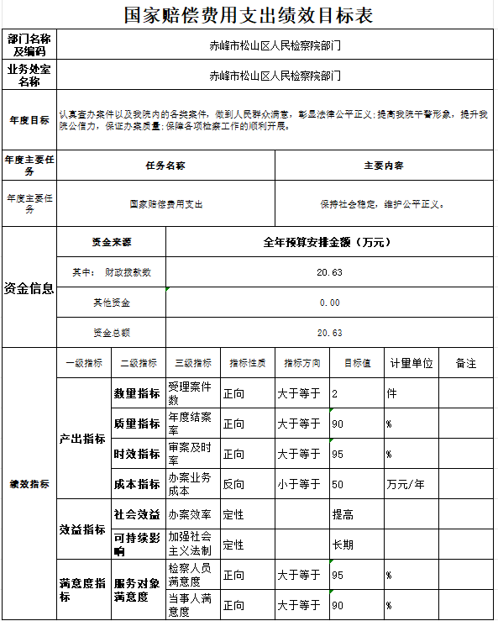

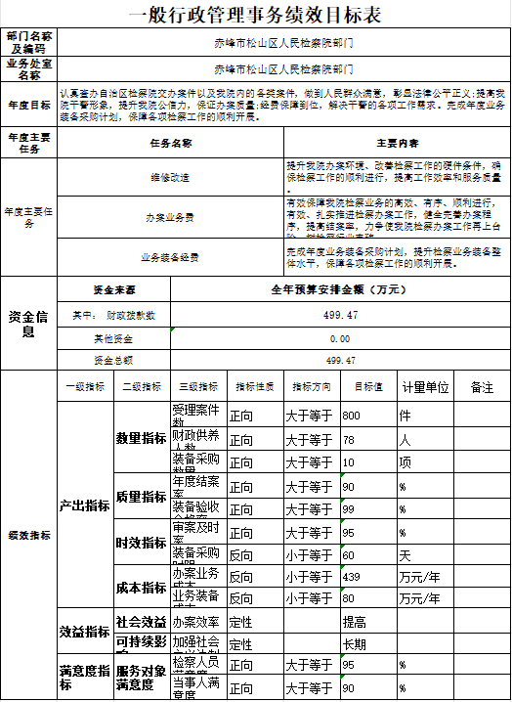

**（三）部门（单位）项目绩效评价结果。**

以一般行政管理事务项目为例，该项目绩效评价综合得分为100分，绩效评价结果为“优”。重点项目绩效评价得分情况详见部门（单位）具体绩效评价结果。

1.一般行政管理事务项目基本情况简介

为不断加强基础设施建设，努力改善办公、办案条件。在经费保障等方面向检察技术倾斜，坚持科技引领，信息化支撑，加快建设好、应用好司法办案、检察办公、检务保障、检务公开和办事服务等各类系统，不断提高检察技术与信息化保障能力和服务能力而设立该项目。

2.绩效目标设定及指标完成情况。

预期目标：保障刑事检察工作顺利开展；保障“扫黑除恶”专项工作顺利进行；配合推进检察机关司法责任制改革和机构改革；突出保障公益诉讼活动开展；确保服务对象满意。

3.绩效目标实际完成情况：本年度，我院严格按照上级院的统一部署，不断加强基础设施建设，努力改善办公、办案条件。在经费保障等方面向检察技术倾斜，坚持科技引领，信息化支撑，加快建设好、应用好司法办案、检察办公、检务保障、检务公开和办事服务等各类系统，不断提高检察技术与信息化保障能力和服务能力。实际装备采购符合国产化要求，严格设备质量，保密技术要求，业务装备服务检察工作，切实提高检察业务工作效率。

4.绩效自评工作情况

（1）绩效自评目的。

一是通过开展项目绩效评价工作，探索建立规范的财政专项资金绩效评价指标体系，完善财政预算编制方法，使预算单位树立绩效意识、成本意识和责任意识，提高财政专项资金的使用效益和管理水平；二是全面了解项目预算执行情况以及取得的成绩和效果，有利于预算单位总结经验、发现问题、加强管理，保证财政资金使用管理的规范性、安全性和有效性，推动预算执行单位提高资金使用效率，推动项目更好完成。

（2）项目资金投入情况。

本年度资金年初预算数499.47万元，其中：财政拨款499.47万元，其他资金0.00万元。

本年度资金全年预算数499.47万元，其中：财政拨款499.47万元，其他资金0.00万元。

本年度资金全年执行数499.47万元，其中：财政拨款499.47万元，其他资金0.00万元。

（3）项目资金产出情况。

本年度业务装备经费项目资金产出情况主要从产出指标、效益指标、满意度指标进行分析，其中产出指标数量指标中招采设备到位率95%，政府采购率100%，质量指标采购合同执行率95%，时效指标项目验收延误率1%，成本指标财政预算资金使用率95%，效益指标中经济效益设备更新促进工作效率提高率到98%，社会效益指标对相关工作反映及时率的保障及时到位。生态效益生态影响力不断加强，可持续影响指标实施绩效评价项目覆盖率95%，满意度指标检察干警对业务装备保障满意度达到了98%，年度绩效目标全部完成。

（4）项目资金管理情况。

本年度业务装备经费资金主要用于业务装备购置与更新，在资金使用过程中严格执行政府财务会计制度，集中财力，节约开支，合理安排经费支出，全年执行499.47万元，执行率达到100%，全部用于办公设备的购置，对干警日常所需设备及时更新，购置了分级保护设备，检委会系统升级，视频监控系统改造，多功能一体机，涉密台式电脑、笔记本研判中心会议桌椅等设备。整体提高检务保障设备，提升办案速度，改善办案系统流畅度，因检务保障装备先进使得办案人员心情愉悦。

（5）项目绩效情况

(5.1) 产出指标完成情况

（5.1.1）数量指标

招采设备到位率100%，分值15，得分15。

（5.1.2）质量指标

采购合同执行率，目标值大于等于95%，实际完成100%，分值15，得分15。

（5.1.3）时效指标

项目验收延误率1%，分值10分，得分1分。

（5.1.4）成本指标

财政预算资金使用率大于等于95%，分值10，得分10。

(5.2) 效益指标完成情况

（5.2.1）经济效益指标

设备更新促进工作效率提高率大于等于95%，实际完成值98%，分值10，得分10分。

（5.2.2）社会效益指标

对相关工作反映及时率的保障率及时到位，分值5，得分

（5.2.3）生态效益指标

生态影响力不断加强，分值10分，得分10分。

（5.2.4）可持续影响指标

实施绩效评价项目覆盖率目标值大于等于95%，实际完成95%，分值10，得分10。

(5.3) 满意度指标完成情况

（5.3.1）服务对象满意度指标

检察人员对一般行政管理事务满意度大于等于98%，实际完成值98%，分值10分，得分10分。

（6）自评得分情况

本项目绩效自评得分91分，等级为A。

（7）存在问题

（7.1）项目立项、实施存在问题。

项目绩效管理尚处初级阶段，有待在实践中形成系统、成熟的绩效管理理念，使项目目标、指标同项目属性灵活高效、不拘形式融合匹配，尽可能挖掘资金使用效能。

（7.2）资金管理使用存在问题

无

（8）其他需要说明的问题

（8.1）后续工作计划。

根据绩效评价结果，项目资金全年执行达到100%，在后续工作中要继续保持对资金的合理规划，规范资金使用，节约开支的同时也要保障资金的执行。在今后的工作中我单位将继续严格按照相关工作的要求做好绩效工作，根据工作实际情况，更加准确、合理设置绩效目标，以提高绩效评价的准确和规范性。2023年度要全面实施预算绩效管理，要完善绩效管理制度，加强人员培训，做好绩效管理的基础工作和绩效结果应用。

（8.2）措施及办法。

我院将着重加强绩效管理人员培训，强化绩效管理意识，把绩效管理工作贯穿于财政资金使用的始终，尽可能地发挥财政资金使用效能。

## 第三部分  名词解释

**一、财政拨款收入：**从同级财政部门取得的各类财政拨款，包括一般公共预算财政拨款、政府性基金预算财政拨款、国有资本经营预算财政拨款。

**二、上级补助收入：**指事业单位从主管部门和上级单位取得的非财政补助收入。

**三、财政专户管理教育收费：**指缴入财政专户、实行专项管理的高中以上学费、住宿费、高校委托培养费、函大、电大、夜大及短训班培训费等教育收费。

**四、事业收入：**指事业单位开展专业业务活动及其辅助活动取得的收入。

**五、经营收入：**指事业单位在专业业务活动及其辅助活动之外开展非独立核算经营活动取得的收入。

**六、附属单位上缴收入：**指事业单位取得附属独立核算单位按照有关规定上缴的收入。

**七、其他收入：**取得的除上述“财政拨款收入”、“上级补助收入”、“事业收入”、“经营收入”、“附属单位上缴收入”等以外的各项收入。

**八、使用非财政拨款结余和专用结余：**指事业单位按照预算管理要求使用非财政拨款结余和专用结余弥补当年收支差额的数额。

**九、年初结转和结余：**指单位上年结转本年使用的基本支出结转、项目支出结转和结余、经营结余。

**十、结余分配：**指事业单位按规定缴纳企业所得税以及从非财政拨款结余或经营结余中提取各类结余的情况。

**十一、年末结转和结余资金：**指单位结转下年的基本支出结转、项目支出结转和结余、经营结余。

**十二、基本支出：**指为保障机构正常运转、完成日常工作任务所发生的支出，包括人员经费和公用经费。

**十三、项目支出：**指在为完成特定的工作任务和事业发展目标所发生的支出。

**十四、上缴上级支出：**指事业单位按照财政部门和主管部门的规定上缴上级单位的支出。

**十五、经营支出：**指事业单位在专业业务活动及其辅助活动之外开展非独立核算经营活动发生的支出。

**十六、对附属单位补助支出：**指事业单位用财政拨款收入之外的收入对附属单位补助发生的支出。

**十七、“三公”经费：**指部门（单位）用财政拨款安排的因公出国（境）费、公务用车购置及运行维护费和公务接待费。其中，因公出国（境）费反映部门（单位）)公务出国（境）的国际旅费、国外城市间交通费、住宿费、伙食费、培训费、公杂费等支出；公务用车购置及运行维护费反映部门（单位）公务用车购置支出（含车辆购置税、牌照费）以及按规定保留的公务用车燃料费、维修费、过路过桥费、保险费、安全奖励费用等支出；公务接待费反映部门（单位）按规定开支的各类公务接待（含外宾接待）费用。

**十八、机构运行经费：**指部门（单位）使用一般公共预算安排的基本支出中的日常公用经费支出，包括办公及印刷费、邮电费、差旅费、会议费、福利费、日常维修费、专用材料及一般设备购置费、办公用房水电费、办公用房取暖费、办公用房物业管理费、公务用车运行维护费及其他费用等。

## 第四部分 决算公开联系方式及信息反馈渠道

    本单位决算公开信息反馈和联系方式：

    联系人：段志娇           联系电话：0476-8429829-

**第五部分 部门（单位）决算表**

    见附件。1

一、收入支出决算总表

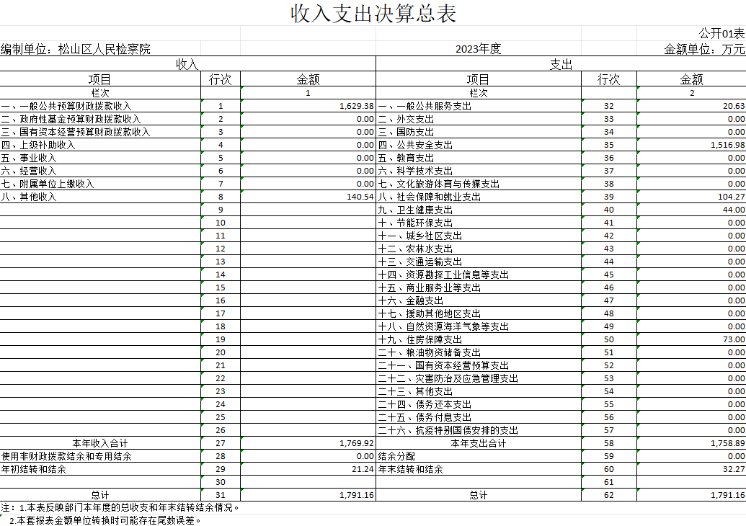

1. 收入决算表

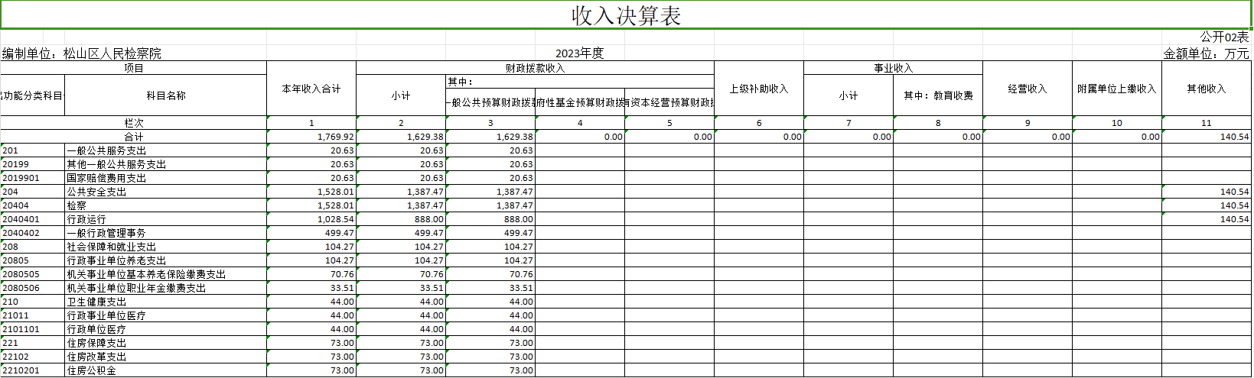

1. 支出决算表

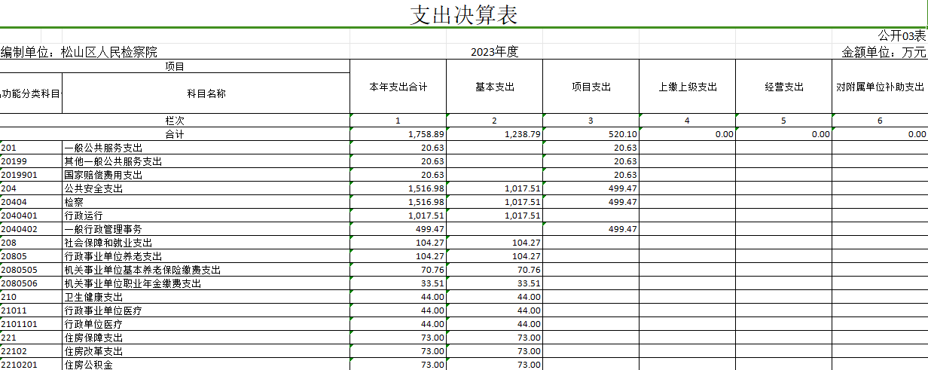

1. 财政拨款收入支出决算总表

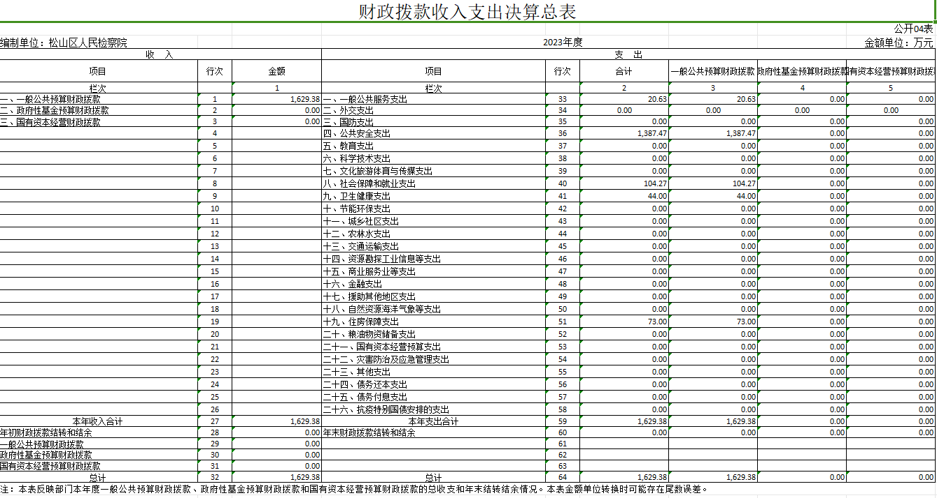

1. 一般公共预算财政拨款支出决算表

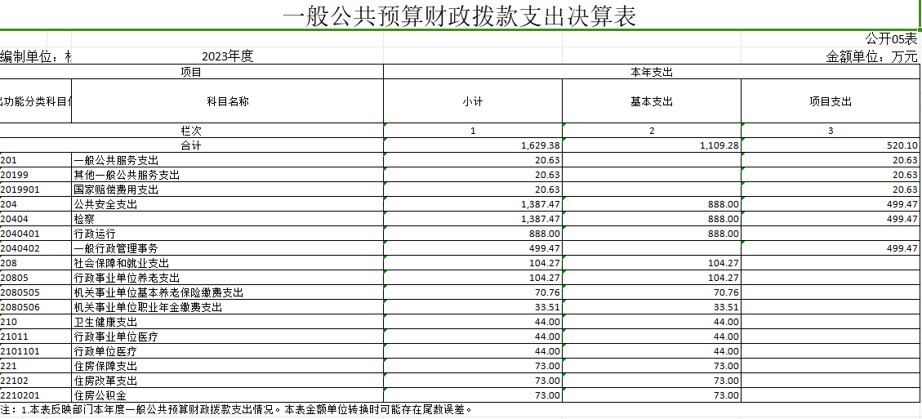

1. 一般公共预算财政拨款基本支出决算明细表

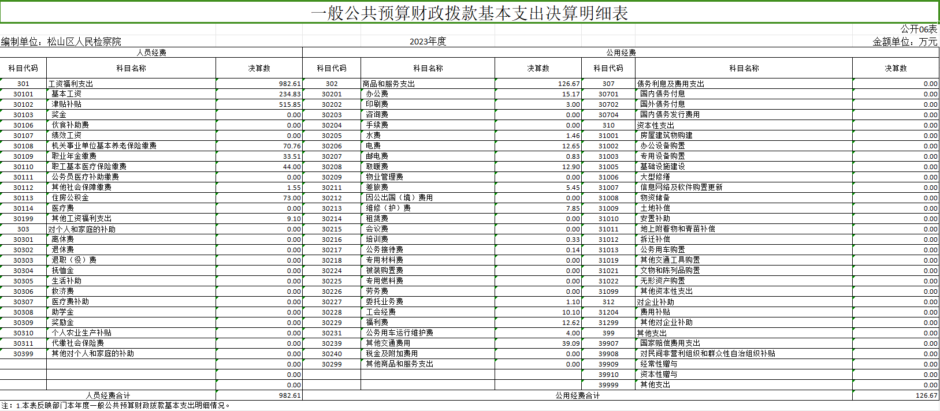

1. 一般公共预算财政拨款项目支出决算明细表

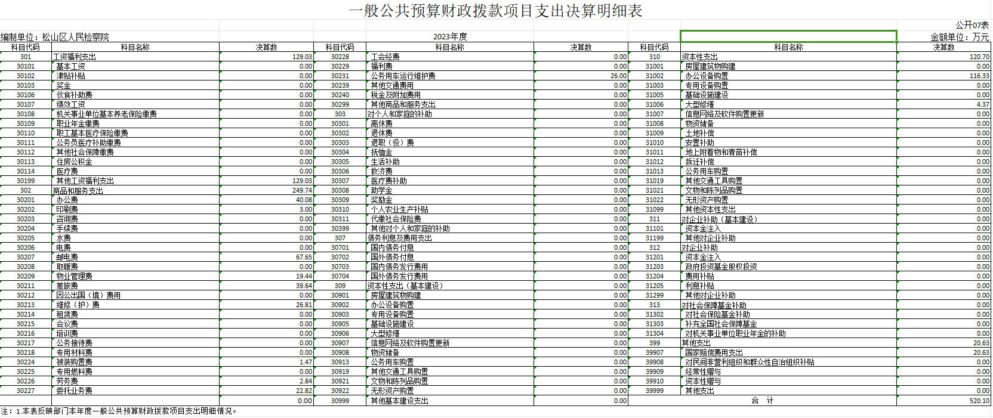

1. 政府性基金预算财政拨款收入支出决算表

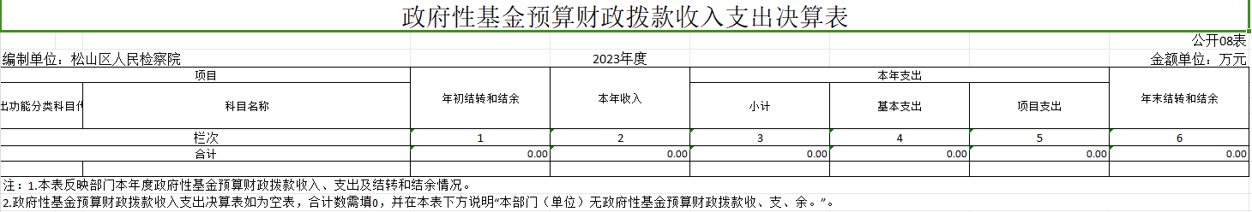

1. 国有资本经营预算财政拨款支出决算表

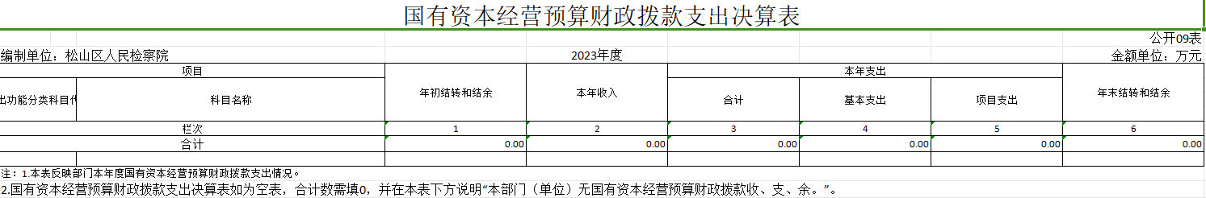

1. 财政拨款“三公”经费支出决算表

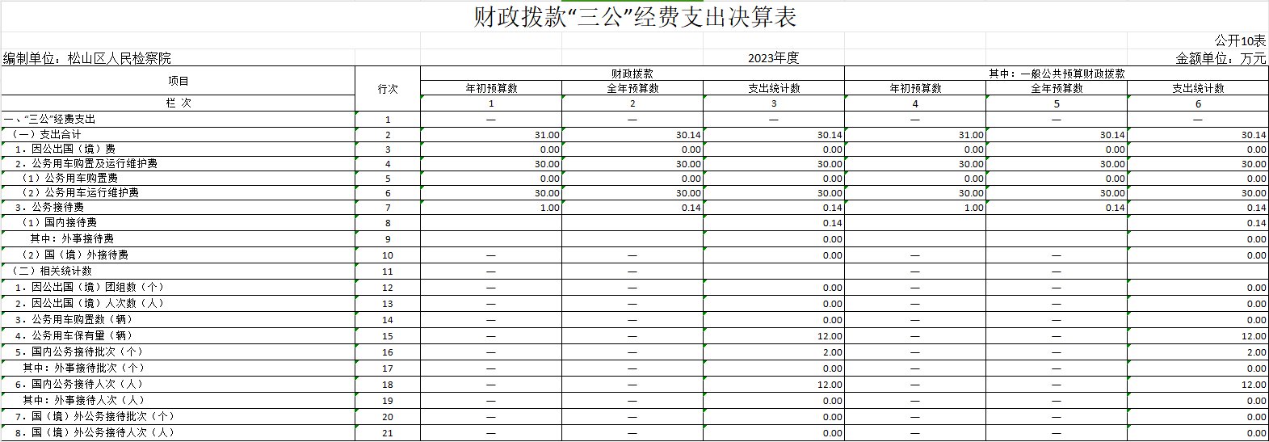

1. 机构运行经费支出、国有资产占用情况及政府采购支出信息表

